Las Fallas de Valencia: una de las festividades más tradicionales de España

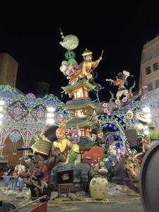
Una falla
Las Fallas (Falles en valenciano) son unas fiestas con una tradición en la ciudad de Valencia y diferentes poblaciones de la Comunidad Valenciana, que se celebra anualmente del 12 al 19 de marzo. Esta festividad se ha convertido en las fiestas más populares de España, atraen a miles de visitantes cada año. Estas fiestas también son llamadas festes de Sant Josep (en valenciano), ya que se celebran en honor a San José que es patrón de los carpinteros.

Las fallas son las obras que son hechas de la madera o de cartón. Durante la temporada fallera, las calles de la ciudad se llenan de fallas. La palabra “falla” viene del latín para expresar el significado de la antorcha.
La versión popular del origen de las Fallas que se inició en la Edad Media, los carpinteros valencianos utilizaban tablas de madera que las llamaban “parots” para colgar las velas durante el invierno, ya que éstas eran necesarias para dar luz a los carpinteros para que trabajaran. Con la llegada de la primavera, que ya no eran necesarias, por lo que fueron quemadas. Con la intervención de la Iglesia, la fecha que se quemaban de estos “parots” se hizo coincidir con la celebración de la festividad de San José, el santo patrón de los carpinteros.
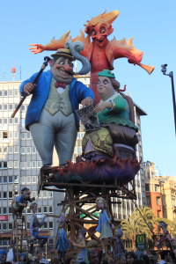
Falla de la Plaza del Ayuntamiento del año 2012
Durante la temporada de las Fallas, existen algunos actos que son fijos que organiza la Junta Central Fallera:
- La cridá se celebra el último domingo del mes de febrero. En este acto, el alcalde/la alcaldesa de Valencia le entrega las llaves de la ciudad a la fallera mayor y dan por comenzadas las fallas.
- La exposición del Ninot se presenta los 800 ninots en el museo fallero que instala en la explanada de Nuevo Centro. Se vota el mejor ninot para que se libre de la quema y se salve.
- La mascletà es un tipo de petardo, se realiza todos los días a las 14:00 horas, desde el 1 de marzo hasta el día 19 en la Plaza del Ayuntamiento de Valencia. Este acto dura 5-7 minutos cada vez, es uno de los actos más valorados por los valencianos.
- La ofrenda a la Virgen de los Desamparados, se realiza a lo largo de la tarde y comienzo de la noche de los días 17 y 18 de marzo. En ella, cada fallera ofrece un ramo de flores con el que se confecciona un espectacular tapiz de flores a modo de manto que cubre el cuerpo de la Virgen, cuya estructura de madera permite ir entrelazando los ramos para formar impresionantes diseños.

- La cremá es el acto de clausura de las fiestas. Consiste en la quema de los monumentos falleros plantados en las calles de Valencia el día 19 de marzo. Se queman las falleras desde las 22.00 hasta la 1 de la madrugada.

